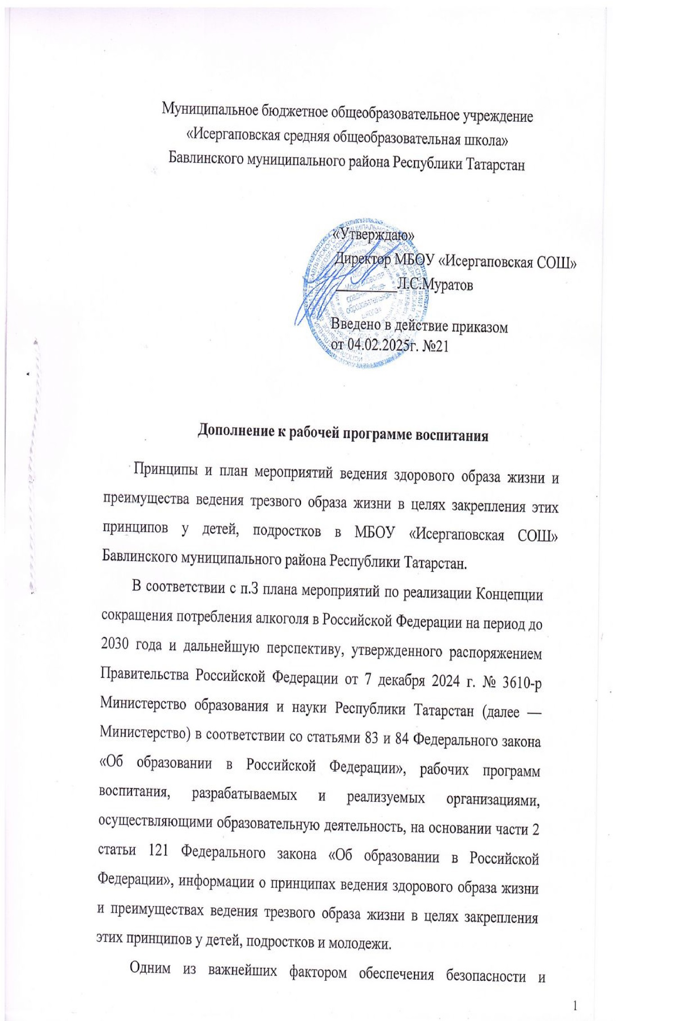
стабильности развития государства является состояние здоровья населения, прежде всего детей подростков и молодёжи. Поэтому среди приоритетов в настоящее время важное место занимает формирование здорового образа жизни.
К основным факторам, определяющим здоровый образ жизни отведены:
- отсутствие вредных привычек;
- полноценное и сбалансированное питание;
- физическая активность;
- регулярное осуществление профилактики и прохождение медицинских осмотров;
- режим дня;
- состояние окружающей среды.
Цели:
- формирование у учащихся понимания значимости сохранения, укрепления здоровья и навыков здорового образа жизни;
- создание в школе организационно - педагогических, материально -
технических, санитарно - гигиенических и других условий здоровье сбережения, учитывающих индивидуальные показатели состояния здоровья участников образовательного процесса;
- создание материально - технического, содержательного и информационного обеспечения агитационной и пропагандистской работы по приобщению подрастающего поколения к здоровому образу жизни;
- развитие организационного, программного и материально- технического обеспечения дополнительного образования обучающихся в аспектах здоровье сбережения, их отдыха, досуга.
Задачи:
- вести разъяснительную и просветительскую работу с обучающимися, родителями;
- формирование системы выявления уровня здоровья учащихся и его целенаправленного отслеживания в течение периода обучения;
- формировать у школьников через цикл учебных дисциплин и внеурочную деятельность системы знаний о здоровье сбережении, мотивации на сохранение здоровья;
- привлечение системы внеклассной и внешкольной работы к формированию здорового образа жизни учащихся;
- осваивать педагогам новые методы деятельности в процессе обучения школьников, использовать технологии урока, сберегающие здоровье учащихся;
- гигиеническое нормирование учебной нагрузки, объема домашних заданий и режима дня;
- способствовать раскрытию потенциала личности обучающегося, через научно - методическую, воспитательную профориентационную работу школы.

План мероприятий
по ведению здорового образа жизни и преимуществам ведения трезвого образа жизни в МБОУ «Исергаповская СОШ»
на 2024-2025 учебный год

№ | Мероприятие | Класс | Сроки исполнения | Ответственные
1 | Ежедневная зарядка «Пять минут бодрости» и физкультминутка во  время уроков | 1-11 | В течение года | Классные руководители, учителя- предметники
2 | Всемирный день здоровья | 1-9 | 7 апреля | Заместитель  директора по ВР, классные руководители, учитель  физической культуры, Советник по воспитанию
3 | Спортивный досуг «Аты-баты шли солдаты» | 1-9 | Февраль | Заместитель  директора по ВР, классные руководители,  Советник по воспитанию
4 | Неделя мероприятий, направленных на принципы ведения здорового образа жизни и преимуществах трезвого образа жизни | 1-9 | Май | Заместитель  директора по ВР, классные руководители, учитель физкультуры, учитель биологии, Советник по воспитанию
5 | Классный час «Алкоголизм не привычка, а болезнь» | 5-9 | Март | Заместитель  директора по ВР, кл. руководители
6 | «Турнир по волейболу» направленный на принципы ведения здорового образа жизни и преимуществах трезвого образа жизни | 6-9 | Февраль | Заместитель  директора по ВР, кл. руководители, учитель физкультуры
7 | Мероприятия, направленные на формирование негативного отношения к употреблению  электронных сигарет, вейпов, алкоголя и т.д. | 5-9 | В течение года | Заместитель  директора по ВР, кл. руководители, учителя физкультуры
8 | Единый День профилактики правонарушений с привлечением специалистов системы профилактики | 5-9 | Февраль | Администрация школы
9 | Классные часы:  «Здоровое и правильное питание» | 1-9 | Март | Кл. руководители,
10 | Час общения «О вреде алкоголя» | 1-9 | Март | Заместитель  директора по ВР, кл. руководители, фельдшер  Исергаповской ФАП
11 | Просмотр фильмов о здоровом образе жизни | 5-9 | Апрель | Заместитель  директора по ВР, кл. руководители, Советник по воспитанию
12 | Конкурс рисунков  «Жизнь без алкоголя» | 1-11 | Апрель | Заместитель  директора по ВР, кл. руководители, учитель ИЗО
13 | Круглый стол  «Общество здоровых людей» | 5-11 | Май | Заместитель  директора по ВР, кл. руководители
14 | Беседа с родителями по вопросам профилактики  табакокурения,  алкоголизма, электронных сигарет | 1-11 | В течении года | Заместитель  директора по ВР, кл. руководители
15 | Организация подвижных игр на  переменах. | 1-11 | В течение года | Заместитель  директора по ВР, кл. руководители, Советник по воспитанию

